**Стараюсь интересным и полезным**

**Я сделать каждый свой урок!**

**И опыт примененья технологий новых**

**Конечно, очень в этом мне помог.**

**Технология case-study на уроках физики.**

**Актуальность и полезность.**В соответствии с Федеральным государственным образовательным стандартом второго поколения (ФГОС) основным результатом деятельности современной школы должна стать не сама по себе система знаний, умений, навыков учащихся, а комплекс компетентностей в различных областях деятельности.Необходимо учить ребенка так, чтобы выпускник школы мог самостоятельно решать возникающие жизненные проблемы.

Для этого от учителя требуется организовать деятельность обучающихся в поисковом режиме. Одной из современных образовательных технологий, способствующей развитию умения анализировать жизненные ситуации, оценивать альтернативы, выбирать оптимальный вариант и планировать его осуществление, является технология case-study или метод конкретных ситуаций. Если такой подход в течение учебного цикла применяется многократно, то у обучающихся вырабатывается устойчивый навык решения практических задач. Внедрение учебных кейсов в практику российского образования в настоящее время является весьма актуальной задачей.

**Новизна и оригинальность.** В последние годы технология case-studyнашла широкое применение в медицине, юриспруденции, математике, культурологи, политологии, экономике, бизнес-образовании. Применяется кейс-метод также и на уроках физики, например, учителями Стрыгиным С.(1), Макаровой Т.(2). Ноготовых кейсов, которые можно было бы использовать на уроках физики, в методической литературе встречается очень мало. Поэтому мною были разработаны и апробированы на уроках кейсы по нескольким темам, которые, возможно, будут интересны коллегам. Кейсы, подготовленные по теме «Молекулярно-кинетическая теория », являются практическими и отражают совершенно реальные жизненные ситуации. Работая над ними, дети учатся решать актуальные задачи, увязывать свой жизненный опыт с приобретенными знаниями, находить ответ в нестандартных ситуациях.Кейсы по теме «Корпускулярно-волновой дуализм» удачны тем, что обучающийся видит сразу весь объем материала, который необходимо знать по дан­ной теме. Даже в том случае, когда ребенок пропустил что-либо из программного материала из-за болезни,у него есть возможность изучить эти вопросы в системесамостоятельно при работе с кейсом.

**Практическая реализация.** Сущность данной технологии состоит в том, что учебный материал подается обучаемым в виде микропроблем (микроситуаций), а знания приобретаются в результате их активной исследовательской и творческой деятельности по разработке решений.

Технология case-studyособенно удачно используется для закрепления знаний, полученных на предыдущих занятиях (как, например кейсы по теме «Молекулярно-кинетическая теория»).Но эта технология позволяет также организовать самостоятельную поисковую деятельность школьников и при изучении нового материала (кейсы по теме «Корпускулярно-волновой дуализм»). Этому способствует то, чтокейс – это единый информационный комплекс, который предназначен для развития у школьников умения самостоятельно принимать решения и находить правильные ответы на вопросы.

Алгоритм использованияcase-studyможет быть следующим:

1.Подготовка к уроку учителем начинается с разработки кейса. Ситуации, описываемые в кейсе, должны быть проблемными и не иметь очевидного решения.

2.Учитель объявляет форму проведения мероприятия (индивидуальная или групповая), передает кейс и, не оглашая тему, поясняет, в чем заключается их деятельность, и по каким критериям она будет оцениваться

3.Индивидуальная самостоятельная работа учеников с кейсом.

4.Работа обучающихся в микрогруппах.Работа в микрогруппах занимает центральное место в технологии кейсов, так как это самый хороший метод изучения и обмена опытом. Именно при работе в микрогруппах происходит разбор ситуаций. Члены коллектива совместно ищут решение проблемы. Они слушают друг друга, говорят сами, записывают,  
наблюдают, анализируют полученный результат. При этом спорят, строят гипотезы,проектируют решения, готовят презентацию своего исследования.

5. Презентация своей работы.

6.Подведение итогов учителем.

**Результаты .**

1.Английская пословица говорит: «Можно привести лошадь к водопою, но нельзя заставить ее напиться».Самым значимым результатом применения технологии case-study является то, что учащиеся оказываются в ситуации, когда знания на уроке приходится добывать самостоятельно, «вырабатывая» их в ходе в активной исследовательской и творческой деятельности.69% школьников после урока, проведенного по технологии case-study, как раз отмечают, что самостоятельность в выработке решений является для них особенно привлекательной.

2.К сожалению, дети очень часто убеждены в том, что между уроком физики (хотя на нем и говорится о практическом применении законов) и их жизнью лежит пропасть. Кейсы же предлагают ситуации из настоящей действительности, о которых школьники могли увидеть сюжет по телевидению или прочитать в журнале. 69% учащихся высоко оценили тот факт, что знания, полученные ими на уроке, помогли решить реальную жизненную проблему.

3. 95% детей отметили, что на уроке им было комфортно, потому что они «чувствовали плечо друга». Страх совершить ошибку ушел, зато пришли инициатива и творчество.

4. Следует отметить, что решение ситуационных задач развивает логическое мышление школьников, умение выделять причинно-следственные связи, делать обоснованные выводы. Эта технология учит детей видеть проблему в целом, с разных позиций, т.е. дает навыки системного анализа.

5. Воспитательная работа должна проводиться главным образом науроке, а не после него. Технология case-studyпозволяет формировать активную гражданскую позицию, экологическую грамотность, человечность и гуманность ребенка средствами разбора и оценки реальных жизненных ситуаций.

**Приложения**

**1.Кейсы по теме «Молекулярно-кинетическая теория строения вещества»**

**Кейс №1**

1.В недавнее время в научной литературе стали вновь появляться сообщения о странных явлениях у пролетных стрижей и ласточек. То в одном, то в другом укромном месте обнаруживали большие скопления оцепеневших птиц. Такие случаи наблюдались, как правило, во время, осенних или весенних перелетов в холодную, пасмурную погоду. Во время оцепенения у стрижей температура снижается до 20°С —25°С.

2. В Эстонии в конце августа 1959 г. во время похолодания, сопровождавшегося сильным ветром и дождем, там погибло множество ласточек, среди которых 70—80% оказались молодыми деревенскими ласточками. Данные о гибели птиц поступили тогда из 71 пункта. Всего было найдено 4500 мертвых ласточек.

3.Колибри - семейство мелких птиц, которое единственное в отряде колибриобразных. Существует свыше трехсот видов. Температура тела - неустойчивая. Теплокровными они бывают во время движения, то есть в течение всего дня, а с наступлением сумерек, птицы спешат сесть на ветку. При этом температура тела резко снижается до 17°С и колибри впадает в оцепенение.

**Вопросы:**

1.Почему впадают в оцепенение или погибают птицы во время похолодания?

2.Как можно помочь птицам?

**Кейс №2**

26 января 2009 года о факте массовой гибели птиц от мазута, разлитого в Анивском заливе, сообщило РИА Новости. На побережье залива наблюдается огромное количество морских птиц, покрытых мазутной пленкой. Среди животных - и мертвые особи, и еще живые, находящиеся в морской воде. Среди них – утки-морянки, гагары, кайры, чаек нет.

Пострадавшими и уже мертвыми птицами покрыто около 3 км побережья. Добровольцы уносят живые особи в мешках домой, чтобы очистить от мазута.

В случае загрязнения птиц нефтью зимой в открытом море около 60-70% погибает и тонет, не добравшись до берега. Еще какая-то часть становится добычей хищников. Зимой, при минусовых температурах воздуха и воды, практически 100% птиц, оперение которых испачкано нефтепродуктами, обречены на смерть.

**Статья 252 УК (уголовного кодекса) РФ Загрязнение морской среды**

1. Загрязнение морской среды из находящихся на суше источников либо вследствие нарушения правил захоронения или сброса с транспортных средств или возведенных в море искусственных сооружений веществ и материалов, вредных для здоровья человека и живых ресурсов моря либо препятствующих правомерному использованию морской среды, - наказывается штрафом в размере до двухсот тысяч рублей или в размере заработной платы или иного дохода осужденного за период до восемнадцати месяцев, либо лишением права занимать определенные должности или заниматься определенной деятельностью на срок до пяти лет, либо исправительными работами на срок до двух лет, либо арестом на срок до четырех месяцев.   
     
    **Вопросы:**

1.Почему с точки зрения физики произошла массовая гибель птиц?

2.Не слишком ли суровым вам кажется мера наказания за это преступление?

**Кейс №3**

 Как известно в 2011 году произошло повышение тарифов на горячее и холодное водоснабжение примерно на 15%, поэтому возможность снизить коммунальные платежи стала еще более актуальной. По статистическим данным, **счетчик холодной или горячей воды** позволяет сократить расходы на оплату счетов за воду в 2,5 раза, и это при условии, что вы будете продолжать тратить воду в привычном объеме.

Такая существенная экономия легко объяснима. Дело в том, что при выставлении счетов за воду, общая сумма делится равномерно между всеми жильцами дома. То есть вы платите не только за свои объемы расхода, но еще и за своих соседей. В связи с чем, мы и рекомендуем установить **счетчик**. Такая мера позволит вам контролировать свои расходы и, соответственно, существенно снизить сумму оплаты коммунальных услуг.

Принцип действия счетчика очень прост - под напором потока воды вращается крыльчатка. Число ее оборотов пропорционально объему протекшей жидкости. Крыльчатка особым образом связана с механическим счетным механизмом. Этот механизм и производит накопление показаний расходов.

**Вопросы:**

1.У некоторых (в основном Российских или Китайских) производителей можно встретить так называемые "универсальные" модели, то есть приборы учета холодной и горячей жидкости  - это физически один и тот же прибор. Хорошо это или плохо? (Уточните, для кого)

**Кейс №4**

Ваш товарищ просит вас помочь выбрать аквариум. В магазине предлагают самые разные аквариумы: и большие, и маленькие, и круглые, и прямоугольные, с крышками и без них. Ясно, что при покупке следует учитывать, что рыбы хорошо живут и размножаются только в таком аквариуме, где для них созданы условия, сходные с природными.

**Вопросы:**

1. Какой аквариум лучше выбрать по объему: большой или маленький? Почему?

2. Какой аквариум вы выберете: прямоугольный или круглый?

3. Нужна ли для аквариума крышка? Стоит ли ее купить или лучше сделать самому?

**Кейс №5**

Вы отдали загрязненные вещи в химчистку. И получили, к сожалению, одежду с неочищенными пятнами. Технологи химчистки в ответ на вашу претензию выдали заключение: «трудноудалимое и неудалимоезагрязнение».

**Вопросы:**

1.Могут ли пятна быть «неудалимыми» или это отговорки нерадивых работников химчистки?

2.Как надо поступить, чтобы гарантированно очистить одежду от пятен?

**2.Кейсы по теме «Корпускулярно-волновой дуализм»**

**Кейс №1**

1.Явление отклонения света от прямолинейного направления распространения называется дифракцией. В 1818г. Френель представил обширный доклад по дифракции света на конкурс, проводимый Парижской академии наук. Рассматривая этот доклад, французский математик и физик Пуассон (1781–1840) пришел к выводу, что согласно предлагаемой Френелем теории при определенных условиях в центре дифракционной картины от непрозрачного круглого препятствия на пути света должно быть светлое пятно, а не тень. Это было ошеломляющее заключение. Д.Ф. Араго (1786– 1853), французский ученый тут же поставил опыт, и вывод Пуассона подтвердились. Так, на первый взгляд, противоречащее внешне теории Френеля заключение, сделанное Пуассоном, превратилось благодаря опыту Араго в одно из доказательств ее справедливости.



2.Интерференция света заключается в том, что при взаимном наложении двух волн может происходить усиление или ослабление колебаний. Принцип интерференции был открыт в 1801 г. английским ученым Томасом Юнгом (1773–1829), врачом по профессии. Юнг провел ставший теперь классическим опыт с двумя отверстиями. На экране кончиком булавки прокалывались два близко расположенных отверстия, которые освещались солнечным светом из небольшого отверстия в зашторенном окне. За экраном наблюдалась вместо двух ярких точек серия чередующихся темных и светлых колец. Необходимым условием наблюдения интерференционной картины является когерентность волн – согласованное протекание колебательных или волновых процессов.

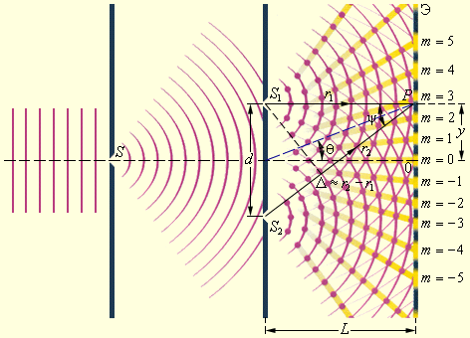

3. Сущность поляризации наглядно демонстрирует простой опыт: при пропускании света через два прозрачных кристалла его интенсивность зависит от взаимной ориентации кристаллов. При одинаковой ориентации свет проходит без ослабления. При повороте одного из кристаллов на 90° свет полностью гасится, т. е. не проходит через кристаллы. Явление поляризации можно объяснить, считая свет поперечной волной. При прохождении через первый кристалл происходит поляризация света, т. е. кристалл пропускает только волны, с колебаниями вектора напряженности электрического поля в одной плоскости. Если плоскости, в которой пропускаются колебания первым и вторым кристаллом, совпадают, свет проходит без ослабления. При повороте одного из кристаллов на 90° он гасится.

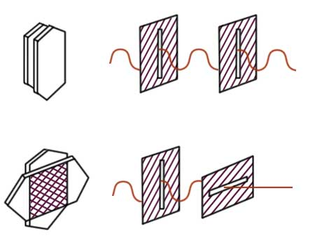

4.Дисперсия была открыта И. Ньютоном. Узкий параллельный пучок белого света при прохождении через стеклянную призму разлагается на пучки света разного цвета. Цветную полоску называют сплошным спектром. Зависимость скорости распространения света в среде от длины волны называется дисперсией света. Разложение белого света объясняется тем, что он состоит из электромагнитных волн с разной длиной волны и показатель преломления зависит от длины волны. Показатель преломления максимален для света с самой короткой длиной волны – фиолетового и минимален для самого длинноволнового света – красного. Опыты показывают, что в вакууме скорость света одинакова для любой длинной волны.

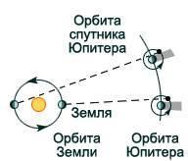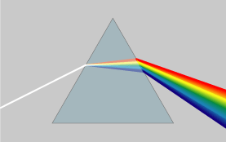

5.Первое удачное измерение скорости света провел в 1676 г. Оле Кристенсен Рёмер. Он заметил, что время между затмениями спутников Юпитера меньше, когда Земля движется к Юпитеру, чем когда она движется от него. Он правильно подумал, что это происходит от того, что при изменении расстояния от Юпитера до Земли, меняется и время, которое нужно свету, чтобы его пройти. У него получилось значение в 214 000 что оказалось неточным из-за того, что в то время не были точно известны расстояния между планетами.



6.Впервые измерение скорости света на Земле провел в 1849 г. Арман Ипполит Луи Физо. Он брал световой луч, отраженный от зеркала, расположенного на расстоянии 8 км. Луч проходил в просвет между зубьями быстро вращающегося колеса. Скорость вращения колеса постепенно увеличивалась, пока свет не начинал на обратном пути проходить в промежуток, следующий за тем, через который он прошел туда. Тогда луч становилось видно. Было рассчитано, что скорость света равна приблизительно 300000 . Стоит отметить, что скорость электромагнитных волн, предсказанная в теоретических работах Максвелла, равнялась .Определение скорости света в значительной степени способствовало выяснению природы света.

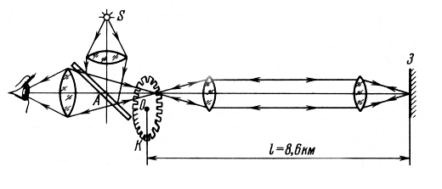

**Вопросы к кейсу.**

1.Какие опыты доказывают, что свет является волной?

2.Что является доказательством поперечности световых волн?

3.Какие опытные факты, изложенные в кейсе, подтверждают, что свет – это электромагнитная волна?

4.Когда волновые свойства света проявляются наиболее ярко: при взаимодействии с веществом или при распространении света?

1. **Кейс №2**

1.Изучение явлений дифракции, интерференции, поляризации и дисперсии света привело к окончательному утверждению волновой теории света.

2.В 1887 г. один из основоположников электродинамики Г. Герц при освещении цинковой пластины, соединенной со стержнем электрометра, обнаружил явление фотоэлектрического эффекта, который заключается в том, что с поверхности металлической пластины под действием света вырываются отрицательно заряженные частицы. Позднее было доказано, что заряженными частицами являются электроны. Испускание электронов веществом под действием электромагнитного излучения называется фотоэффектом. Закономерности фотоэффекта были установлены экспериментально в 1888–1889 гг. русским физиком А.Г. Столетовым (1839–1896).

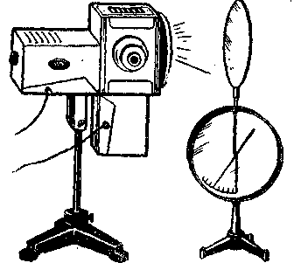

3.Это удалось сделать благодаря смелой гипотезе, высказанной в 1900 г. немецким физиком М. Планком (1858–1947): излучение света происходит не непрерывно, а дискретно, т. е. определенными порциями (квантами), энергия которых определяется частотой (Е=hν)

4.Объяснение законов фотоэффекта дал Эйнштейн. 0н считал, что электромагнитная волна состоит из отдельных порций – квантов, впоследствии названных фотонами. При взаимодействии с веществом фотон целиком передает всю свою энергию *h*ν одному электрону. Часть этой энергии электрон может рассеять при столкновениях с атомами вещества. Кроме того, часть энергии электрона затрачивается на преодоление потенциального барьера на границе металл–вакуум. Для этого электрон должен совершить работу выхода Aвых, зависящую от свойств материала катода. Наибольшая кинетическая энергия, которую может иметь вылетевший из катода фотоэлектрон, определяется законом сохранения энергии:hν = Aвых + Ек.

5.Под действием света происходят также многие химические реакции. Любое превращение молекул есть химический процесс. Химические процессы, протекающие под действием видимого света и ультрафиолетовых лучей, называются фотохимическими реакциями. Световой энергии достаточно для расщепления многих молекул. В этом проявляется химическое действие света. К фотохимическим реакциям относятся: фотосинтез углеводов в растениях, распад бромистого серебра на светочувствительном слое фотопластинки, выцветание тканей на солнце и образование загара ( потемнение кожи человека под воздействием ультрафиолетовых лучей) .

### 6.Впервые гипотеза о существовании светового давления была высказана И. Кеплером в XVII веке для объяснения поведения хвостов комет при пролете их вблизи Солнца.

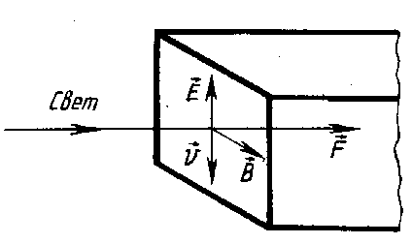

### 7.В 1873 г. Дж. Максвелл, исходя из представлений об электромагнитной природе света, пришел к выводу: свет должен оказывать давление на препятствие (благодаря действию силы Лоренца; на рисунке v - направление скорости электронов под действием электрической составляющей электромагнитной волны)*.*

### 8.Квантовая теория света объясняет световое давление как результат передачи фотонами своего импульса атомам или молекулам вещества. Если рассматривать свет как поток [фотонов](http://ru.wikipedia.org/wiki/%D0%A4%D0%BE%D1%82%D0%BE%D0%BD), то, согласно принципам классической [механики](http://ru.wikipedia.org/wiki/%D0%9C%D0%B5%D1%85%D0%B0%D0%BD%D0%B8%D0%BA%D0%B0), частицы при ударе о тело должны передавать ему импульс, другими словами — оказывать давление.Основной частью прибора Лебедева служили плоские лёгкие крылышки (диаметром 5 мм) из различных металлов и слюды, которые подвешивались на тонкой стеклянной нити и помещались внутри стеклянного сосуда, в котором поддерживался вакуум.На крылышки направлялся свет от сильной электрической дуги. Свет, падая на отражающие или поглощающие крылышки, заставлял их поворачиваться и закручивать нить. Устройство прибора и методика измерения позволили обнаружить давление света.

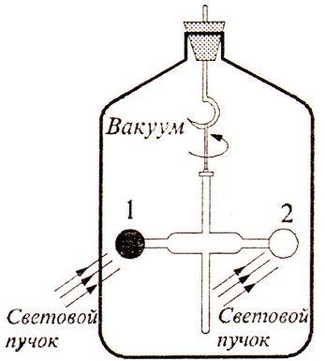

**Вопросы к кейсу.**

1.Можно ли объяснить описанные явления в рамках электромагнитной теории света Максвелла?

2.Какие факты свидетельствуют о наличии у света корпускулярных свойств?

3..Когда корпускулярные свойства света проявляются наиболее ярко: при взаимодействии с веществом или при распространении света?

4.Чем же с вашей точки зрения (по итогам работы над кейсом№1 и кейсом №2) является свет: волной или потоком частиц?

**Кейс №3.**

1.Электромагнитная теория света позволила объяснить многие оптические явления, такие как интерференция, дифракция, поляризация и т. д. Однако, уже в начале XX века выяснилось, что эта теория недостаточна для истолкования явлений, возникающих при взаимодействии света с веществом. Для объяснения таких явлений, как химическое действие света, фотоэффект, эффект Комптона и др. потребовалось введение квантовых представлений. Наука вновь вернулась к идее корпускул – световых квантов. Тот факт, что свет в одних опытах обнаруживает волновые свойства, а в других – корпускулярные, означает, что он имеет сложную двойственную природу, которую принято характеризовать термином корпускулярно-волновой дуализм.

Корпускулярно-волновой дуализм – это свойство частиц проявлять как корпускулярные, так и волновые свойства в различных экспериментах.

2.Французский ученый Луи де Бройль (1892—1987), осознавая существующую в природе симметрию и развивая представления о двойственной корпускулярно-волновой природе света, выдвинул в 1923 году гипотезу об универсальности корпускулярно-волнового дуализма.

**Он утверждал, что не только фотоны, но и электроны и любые другие частицы материи наряду с корпускулярными обладают также волновыми свойствами.**

Согласно де Бройлю, с каждым микрообъектом связываются, с одной стороны, корпускулярные характеристики — энергия и импульс,а с другой стороны — волновые характеристики — частота и длина волны. Причем энергия Е=hν, а импульс p=.



Самое интересное в этом то, что волновые свойства частиц были обнаружены экспериментально.

В 1927 г. Дэвиссон и Джеммер обнаружили дифракцию пучков электронов при отражении от кристалла никеля.

В 1927 г. сын Дж.Дж. Томсона и независимо от него Тартаковский получили дифракционную картину при прохождении электронного пучка через металлическую фольгу.

В дальнейшем были получены дифракционные картины и для молекулярных пучков.

**Вопросы к кейсу:**

1.Какова природа света?

2.Что понимается под словами «корпускулярно-волновой дуализм»?

3.Как связано проявление волновых и квантовых свойств света с его длиной волны (Подсказка: проанализируй формулы энергии и импульса фотона , приведенные в пункте 2 кейса)

**Литература**

1.Стрыгин С., «Кейс-метод в школе», интернет-журнал «Естественные науки»,[www.enauki.ru](http://www.enauki.ru)

2.<http://www.sch491.lact.ru/uploads/f1/s/3/436/basic/1245/244/Tehnologiya_Case-study_na_urokah_fiziki.docx>

3.Макарова Т*.,.*«Формирование универсальных учебных действий приобучении физике через активные педагогическиетехнологии»,<http://publ.uchis-online.ru/>